Especificação editor de expressões

**INT EXPEDI 00.00 –** O sistema deve disponibilizar ao utilizador um editor de expressões.

**INT EXPEDI 00.01 –**Este editor de expressões deve ser chamado sempre que o utilizador procura editar uma forma.

**INT EXPEDI 00.02 –**O editor de expressões deve incluir uma secção de introdução de expressões e operadores.

**INT EXPEDI 00.03 –**Todas as expressões e operações autorizados pelo sistema devem constar no editor.

**INT EXPEDI 00.04 –**O editor deve conter um conjunto de operadores lógicos suportados.

**INT EXPEDI 00.05 –**O editor deve disponibilizar uma listagem com as funções existentes criadas pelo utilizador.

**INT EXPEDI 00.06 –**O editor deve disponibilizar uma listagem com funções pré-definidas categorizadas pelo tipo de funcionalidade(ex: Funções matemáticas, Operações numéricas, Edição de Strings).

**INT EXPEDI 00.05 –**Ao seleccionar a expressão ou operador da listagem, esta deve ser automaticamente inserida na caixa de texto.

**INT EXPEDI 00.06 –**O editor deve apresentar uma descrição da expressão/operador sempre que este é seleccionado.

**INT EXPEDI 00.06** – O editordeve descrever o tipo de valor retornado e possíveis inputs/outputs.

**INT EXPEDI 00.07 –** (Recomendação)O editor deve permitir a pesquisa de uma função existente no sistema.

Layout (Esboço)

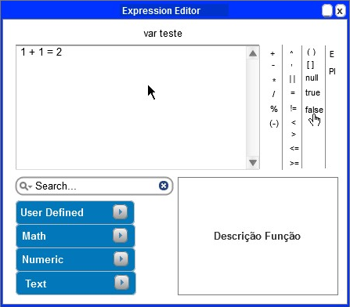

Página de Requistos **FECHADA –** data 16/05/2013